Witam Was ponownie przez ekran mojego komputera, bo jak już na pewno wiecie nadal nie możemy się spotkać osobiście w naszej sali nr 5(mam nadzieję że jeszce pamiętacie numer swojej sali he he)Ale jest pięknie, ciepło, więc i Wy pozostancie w słonecznych nastrojach.Po wiosennych spacerach i codziennych pracach zapraszam Was do kolejnych tematów zajęć.Przyjemnej pracy.Ściskam Was moooooocno Karolcia,Dominik,Mikołaj i Pati.Pozdrawiam Rodziców i życzę cierpliwości.
p.Kasia Zięba
Temat zajęc : W moim regionie-czyli moja mała Ojczyzna .

1.Przeczytaj treść legendy.
Legenda o Jaśle
Dawno temu w okolicy, gdzie dziś leży miasto Jasło, żył bogaty LIWOCZ z żoną WISŁOKĄ i córkami JASIOŁKĄ i ROPĄ . Liwocz większość czasu spędzał na biesiadowaniu z zamożnymi sąsiadami, a żonę swą i córki zmuszał do ciężkiej pracy. Gdy córki dorosły, szybko znalazł im kandydatów na mężów podobnych do niego samego. Nadszedł dzień ślubu. Liwocz zaprosił na wesele najbogatszych mieszkańców wsi. Szczęśliwy gospodarz tańczył do upadłego, a żarty które potokami wylewały się z jego ust suto zakrapiał winem. Zabawa trwała w najlepsze, gdy nagle rozległo się głośne pukanie. Zdumiony gospodarz podążył do drzwi. Zdumienie jego stokrotnie wzrosło, gdy zobaczył stojącego w progu siwego, przygarbionego staruszka odzianego w nędzne, połatane łachmany. - Czego chcesz? – zapytał niegrzecznie Liwocz, zły że przerwano mu zabawę. - Czy mógłbym dostać coś do zjedzenia? – zapytał drżącym głosem staruszek. Na te słowa twarz Liwocza rozjaśniła się w uśmiechu. - Oczywiście! Zapraszam serdecznie! Tu obok w stajni wydałem właśnie weselny obiad moim zwierzętom. Myślę, że znajdzie się jeszcze trochę miejsca przy korycie. Izba zatrzęsła się od śmiechu. Tylko Wisłoka, Jasiołka i Ropa stały ze spuszczonymi głowami. Z ich oczu kapały łzy... Wtem stało się coś przerażającego, starzec wyprostował się nagle, a wokół niego rozbłysła oślepiająca jasność! Opadła siwa broda i... Oczom weselników ukazał się Anioł! Wzniósł ręce ku niebu i nagle Liwocz zamienił się w ogromną górę, a cała chata wraz ze zgromadzonymi w niej biesiadnikami zapadła się pod ziemię. Tylko Wisłoka, Jasiołka i Ropa stały wciąż naprzeciw Anioła, który pozbierał ich łzy, a następnie skropił nimi ich głowy. W tejże chwili matka z córkami zamieniły się w trzy rzeki, które później nazwano ich imionami. Natomiast osadę, która potem powstała nad ich wodami nazwano Jasło, czyli koryto, dla upamiętnienia tej smutnej historii.

2.Odpowiedz na pytania do tekstu:
Jak nazywał się bogaty człowiek który mieszkał tu gdzie dzis leży miasto Jasło.
................................................................................................................................
Jak nazywały się córki i żona Liwocza?
.....................................................................................................................................
Kto pojawił się podczas biesiady Liwocza i w co się później zamienił?
...................................................................................................................................
Z czego powstały jasielskie rzeki, jak sie nazywają i skąd się wzięły ich nazwy?
.................................................................................................................................
Od czego pochodzi nazwa miasta Jasło?
....................................................................................................................................
3.Zaznacz na mapie : województwo i miejscowość w której mieszkasz.

. 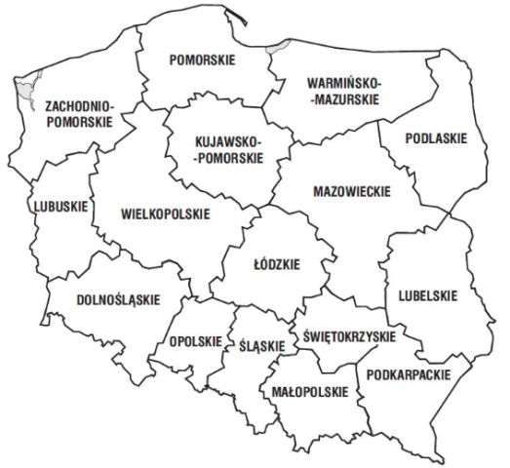

4.Wpisz brakujace wyrazy.

Moja miejscowośc to.............................................
Gmina, w której mieszkam, to ...............................................................
Leży ona w powiecie..........................................,województwie..................................

5.Przy użyciu internetu sprawdź jakich mist to herby.
..................................................
..................................................
.............................................................................

6. Rozwiąz rebusy a utworzą nazwy miast których herby sa narysowane na ilustracjach .W wolnej rubryce stwórz swój rebus.
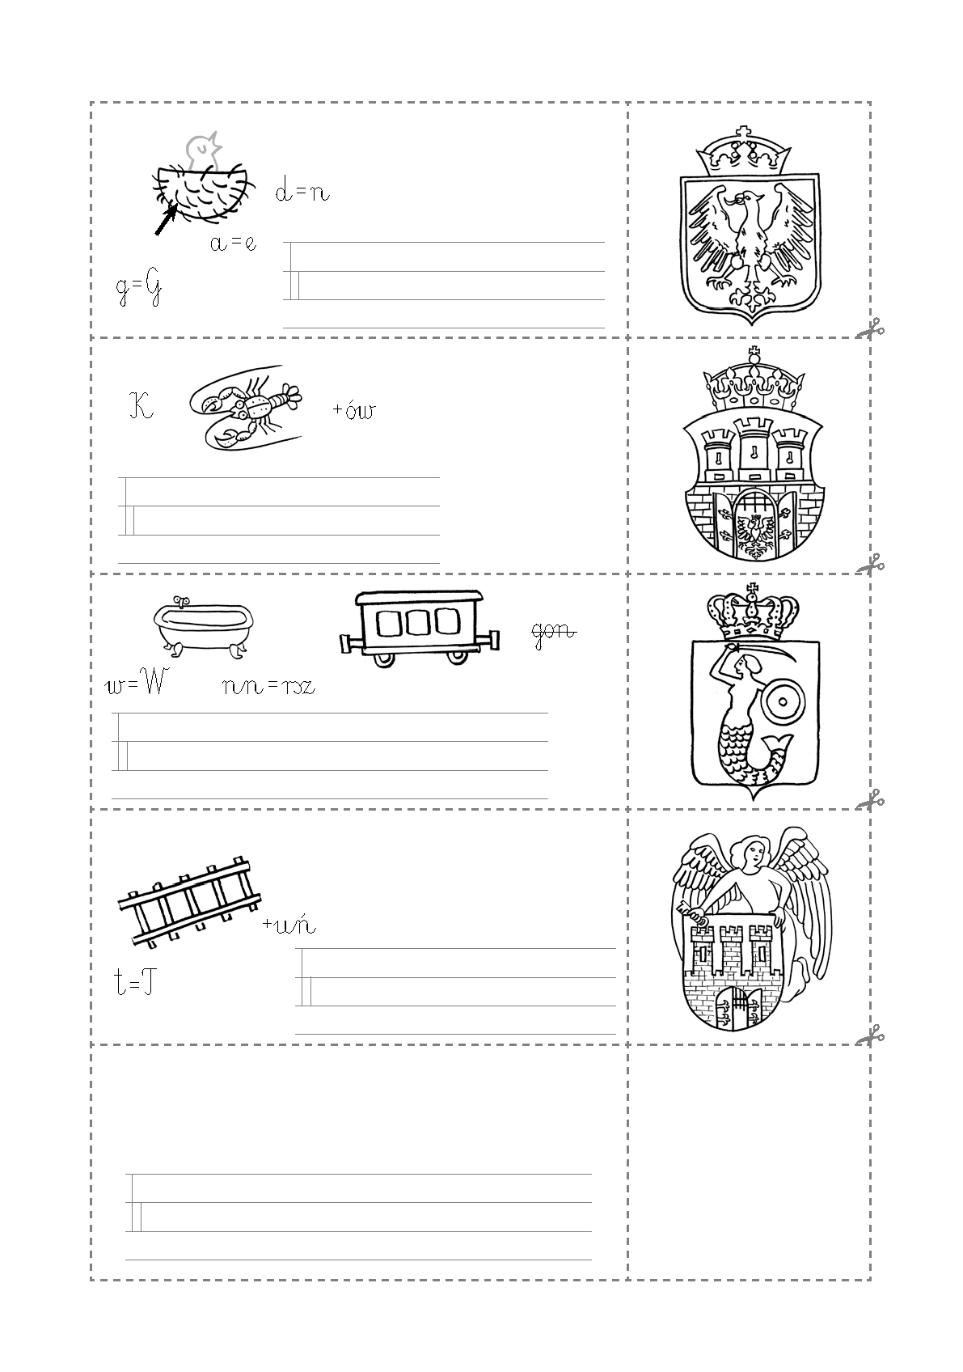

7.Na podstawie tekstu wpisz temperaturę w poszczególnych miastach.Pamiętaj ze temperaturę okreslamy w stopniach Celsjusza.
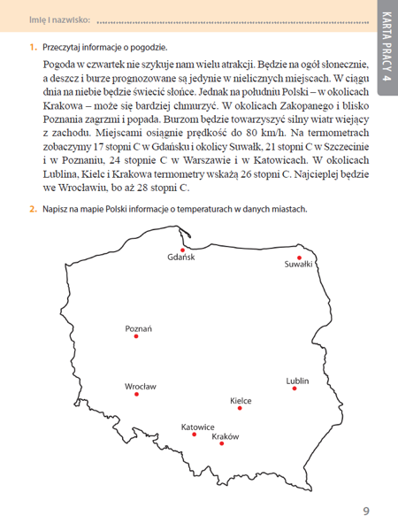

8 Narysuj ciekawe miejsce regionu, lub herb Jasła.

Zajęcia rozwijające komunikowanie się

Zad. 1. Są miejsca gdzie korzystanie z telefonów komórkowych jest zabronione. Pokoloruj telefony z nazwami tych miejsc na czerwono, pozostałe na zielono. Uzupełnij tabelkę.

Zad.2. Na pewno znasz te emotki i często je stosujesz pisząc wiadomości sms lub w aplikacji Messenger. Napisz pod każdą jej znaczenie.

……………………………… …………………………….. ………………………………… ……………………………..

………………………………… ……………………………. ……………………………… ………………………………

………………………………. …………………………………

Zad. 3. Wysyłając sms-y lub e-maile można stosować różne ciekawe skróty. Czy znasz jeszcze inne? Zapisz je w zeszycie.
Popularne skróty SMS:
:-) fajnie
;-) mrugnięcie
:o strach
:-( szkoda
:-P pokazanie języka
Zad.4. Przeczytaj zdania,zastanów się jak powinna przebiegać dyskusja?
Wybierz te, które twoim zdaniem są odpowiednie i zapisz je w zeszycie.
Wysłuchuję zdania innych. Odpowiadam nieuprzejmie.
Próbuję w grzeczny sposób przekonac rozmówców. Obrażam innych.
Nie krzyczę. Nie słucham zdania innych.
Uprzejmie odpowiadam. Nie staram się porozumieć.
Krzyczę. Nie obrażam innych.
Używam brzydkich słów. Staram się porozumieć.
Zad. 5. Co oznaczają te skróty? Jeśli nie wiesz, możesz sprawdzić w słowniku lub w Internecie.Zapisz ich pełne nazwy w zeszycie.
zł – …………………………………….
km – …………………………………..
ul. – ……………………………………
kg – ……………………………………
nr – …………………………………..
dyr. - …………………………………
PZU – ………………………………………………………………………………….
ZUS – ………………………………………………………………………………….
Zad.6. Rozwiąż rebusy.
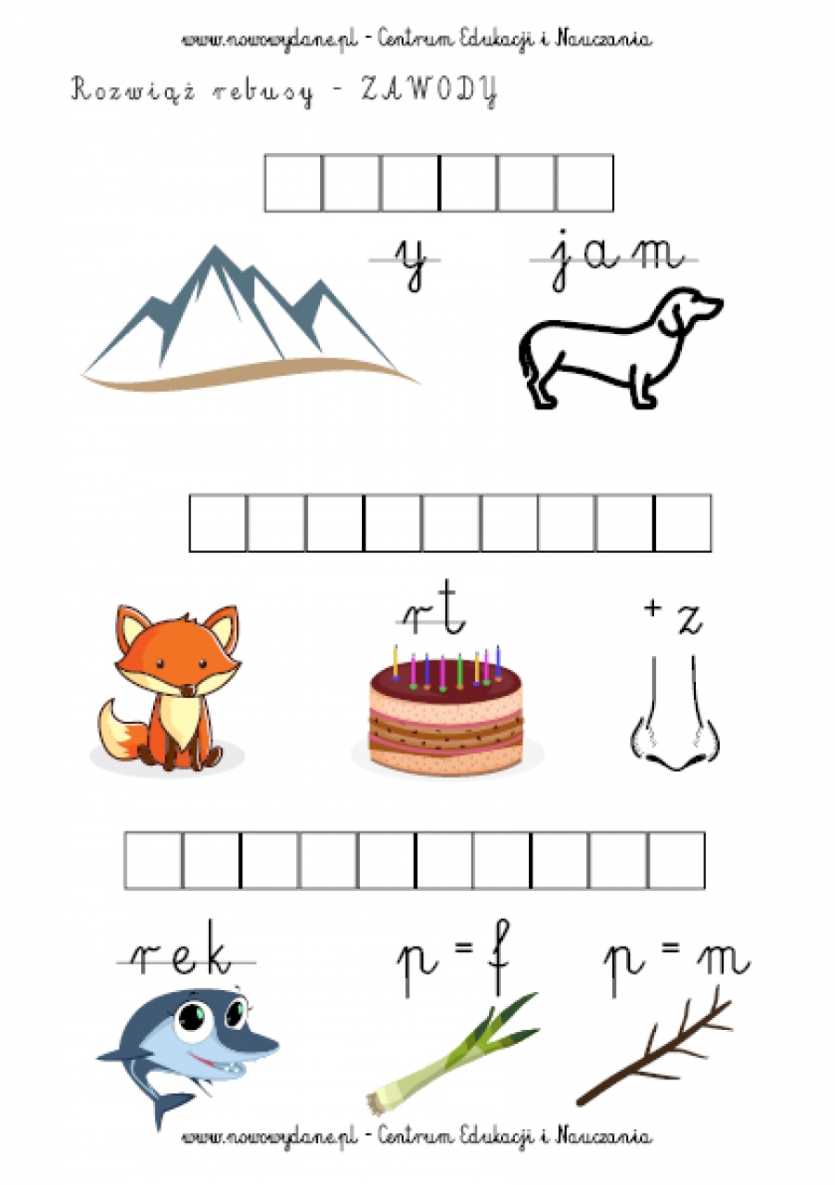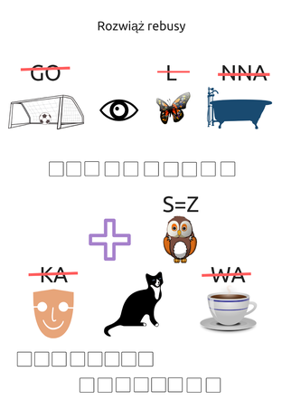

Temat: Dynamika w muzyce – różnicowanie głośności dźwięku.

Dynamika to element muzyczny, który reguluje natężenie dźwięku, jego głośność.
Muzyka może być wykonywana na różnym poziomie głośności, a w trakcie trwania utworu zazwyczaj głośność wielokrotnie się zmienia. Zmiany głośności mają wpływ na wyraz dzieła muzycznego, na sposób w jaki jest ono odbierane przez słuchaczy. W praktyce kompozytorzy i muzycy posługują się słownymi określeniami w języku włoskim, które wskazują jak cicho lub głośno należy grać. Natężenie dźwięku można jednak też mierzyć dokładnie, posługując się skalą decybeli.

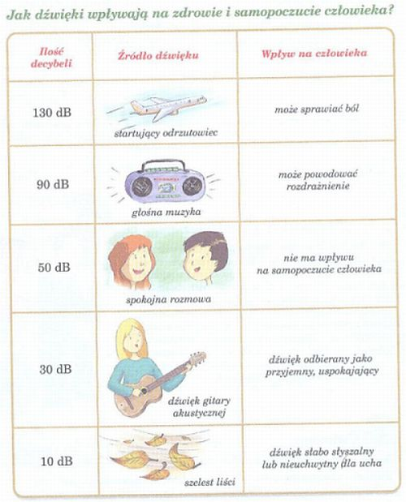

Skopiuj w okno przeglądarki poniższy link i zapoznaj się z materiałem z filmu.
https://www.youtube.com/watch?v=s_SMZxINJJk

